Муниципальное бюджетное дошкольное общеобразовательное учреждение «Детский сад № 67»

Современные образовательные технологии в развивающей среде «Моделирование»
(организационно-методическая продукция)

Воспитатель: Чиркова Эльвина Александровна

г. Сыктывкар

Ребенок достаточно рано встречается с символами, моделями, схемами: вывески в магазине, транспорте, дорожные знаки, цветовое оформление служб (скорая помощь, пожарная служба, сигналы светофора, значки машин и т. п.) Все это привлекает ребенка, он быстро и легко запоминает эти символы, понимает их значение. Поэтому использование опорных схем только поможет детям выделять главное, находить взаимосвязи.
Цель развитие инновационных подходов к организации образовательной деятельности с использованием метода моделирования, способствующего эффективному развитию мышления детей дошкольного возраста.
Задачи:
- развивать умения и действия моделирования: замещения, создания и преобразования модели, предварительный анализ объекта и заместителей, сравнение и обследование объекта и модели;
- развивать умение освоения моделирования, знаково-символических средств;
- создать развивающую предметно-пространственную среду, направленную на «опережающее» интеллектуально-творческое развитие дошкольника.
Научные исследования и практика подтверждают, что именно наглядные модели являются той формой выделения и обозначения отношений, которая доступна детям дошкольного возраста. А использование заместителей и наглядных моделей развивает умственные способности дошкольников.
Доступность метода моделирования для дошкольников показана была психологами (А. В. Запорожцем, Л. А. Венгером, Н. Н. Поддьяковым, Д. Б. Элькониным). Она определяется тем, что в основе моделирования лежит принцип замещения: реальный предмет может быть замещён в деятельности детей другим предметом, изображением, знаком.
Эффективность развития мышления ребенка возрастет, если в качестве средств обучения выступает наглядная модель. С помощью наглядного моделирования ребенок учится логически мыслить, рассуждать, делать выводы. Он должен чувствовать себя «созидателем», открывающим что-то «новое» для себя.
Модель - это изображение чего-либо, а процесс создания модели называется моделирующей деятельностью. Например, глобус - это предметная модель Земли, а его изготовление воспитателем вместе с детьми можно назвать моделирующей деятельностью.
Различают три вида моделей:
- Предметные (все признаки предмета точно соответствуют объекту)
- Предметно-схематические (существенные признаки уложены в схему)
- Графические (признаки изображены условно)
Приемами наглядного моделирования являются:
- Мнемотехника – в дословном переводе с греческого языка означает «искусство запоминания».
- Коллаж: от французского - «наклеивание» — это такой прием, который предполагает, что есть основа, на которую наклеиваются любые материалы, отличающихся от нее по цвету и фактуре.
- Пиктограмма (от латинского – рисовать и греческого – запись) – это знак, отображающий важнейшие узнаваемые черты объекта, предметов, явлений на которые он указывает, чаще всего, в схематическом виде.
Рассмотрим моделирование в таких областях как: математика, конструирование, развитие речи, ознакомление с окружающим миром, изобразительная деятельность.
Математическое моделирование:
Головоломка «Пифагор» Цель: Из нескольких частей, представляющих собой простейшие геометрические фигуры, сложить определённую форму из заданного набора фигур без наложений. А также: логические блоки Дьенеша, палочки Кюизинера.
Метод моделирования в математике часто встречается в виде «цепочек символов». Например, используются сочетания символов при ориентировке на листе бумаги
Наглядная плоскостная модель «Домик, где знаки и числа живут» Цель: Закрепить умения детей составлять числа из двух меньших; складывать и вычитать числа.
Модель «От секунды до года» Цель: дать детям представления о временных отношениях, их взаимосвязи (секунда, минута, час, сутки, неделя, месяц, год).
Пространственное моделирование на базе оригами. Оригами (от японского «ори» - сложить. «ками» - бумага) – искусство складывать из бумаги.
Игра «Резиночки – звоночки». Цель: развивает мелкую моторику, быстроту реакции, внимание, зрительное восприятие, умение считать и различать цвета. (Игроки стараются как можно быстрее подобрать резинки по цвету и надеть их на пальцы, как показано на карточке. Тот, кто первым выполнил задание, звонит в звонок).

Конструирование:
Типы конструирования:
- Технический тип (строительный материал, детали конструктора, модули)
- Художественный тип (бумага, природный материал, бросовый материал)
Различают:
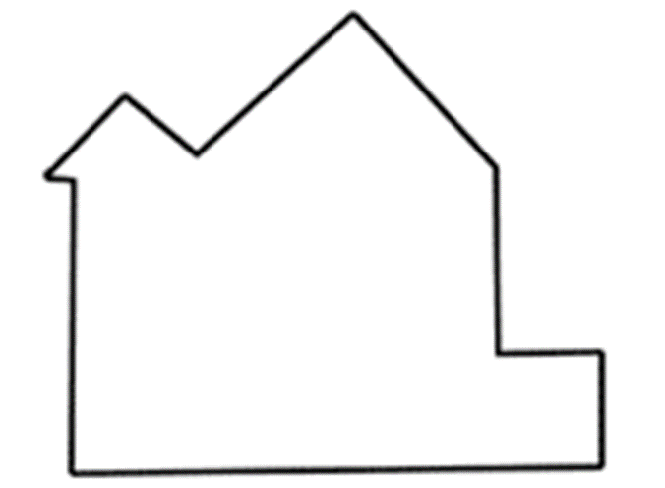
- конструирование по модели.
Детям в качестве образца предъявляют модель, в которой очертание отдельных составляющих ее элементов скрыто от ребенка. Эту модель дети должны воспроизвести из имеющегося у них строительного материала.
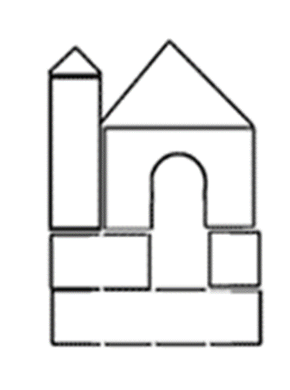
- конструирование по образцу.
Детям предлагают образцы построек, выполненных из деталей конструкторов. В данной форме обеспечивается прямая передача детям готовых знаний, способов действий, основанная на подражании.

Моделирование в разделах «Ознакомление с художественной литературой» и «Развиваем речь детей»
К. Д. Ушинский писал: “Учите ребёнка каким-нибудь неизвестным ему пяти словам – он будет долго и напрасно мучиться, но свяжите двадцать таких слов с картинками, и он их усвоит на лету”.
Мнемотехника – в переводе с греческого «искусство запоминания».
Мнемотехника обеспечивает успешное запоминание, сохранение и воспроизведение информации, знаний об объектах природы, об окружающем мире, запоминание рассказа, сказки и развитие речи.
Мнемотехника помогает развивать: мышление, зрительную и слуховую память, внимание, воображение, связную речь, мелкую моторику рук. Мнемотехника помогает сделать процесс запоминания более простым, интересным, творческим.
Приемы наглядного моделирования:
- Отгадывание и загадывание загадок
- Составление описательного рассказа
- Составление рассказов по сюжетной картине
- Составление рассказов по серии картинок
- Пересказ художественной литературы
- Пересказ художественной литературы
Мнемотехника включает в себя такие подвиды:
- Мнемоквадрат. Это понятная картинка, изображающая одно слово, словосочетание или короткое предложение.
- Мнемодорожки. Это дорожка из картинок, по которым можно составить небольшой рассказ в 2-3 предложения
- Мнемотаблица. Это изображения основных звеньев, в том числе схематические, по которым можно запомнить и воспроизвести целый рассказ или даже стихотворение.
Мнемотехника строится от простого к сложному. Необходимо начинать работу с простейших мнемоквадратов, последовательно переходить к мнемодорожкам, и позже к мнемотаблицам.
Пиктограмма (от латинского – рисовать и греческого – запись) – это знак, отображающий важнейшие узнаваемые черты объекта, предметов, явлений на которые он указывает, чаще всего, в схематическом виде. Применение символической аналогии облегчает и ускоряет процесс запоминания и усвоения материала, формирует приемы работы с памятью.
Модель звукового состава слова
Модели, используемые в работе по обучению грамоте:
- Гласный звук – красный цвет
- Твердый согласный – синий цвет
- Мягкий согласный – зеленый цвет
- Звонкие согласные – колокольчик
- Глухие согласные – молоточек
- Парные согласные – варежки (руки)
- Всегда твердые – кирпич
- Всегда мягкие – подушечка
- Беззвучные – рыбка
Моделирование в разделе «Ознакомление с окружающим миром».
Дети знакомятся с предметным миром, его объектами, познают окружающий мир, взаимоотношения в обществе через наглядные модели, которые способствуют их четкому представлению (вид, структура, форма, назначение и т. д.).
- Можно выделить функции живых организмов: дышит, двигается, и обозначить их схематическими моделями.
- С помощью картинок-моделей можно обозначать выделенные признаки (цвет, форму, численность частей и др.).
- Схемы-модели могут обозначать различные среды обитания живых существ (наземную, воздушную и др.).
С помощью организации простейшего экспериментирования и моделирования ситуаций ребенок лучше познает и открывает окружающий мир. Мы создаем обстановку, в которой ребенок всё может делать самостоятельно.
Например,
- Модель «Приготовление мыльных пузырей»
- Модель «Приготовление мыльных пузырей»
- Модель «Тонет – не тонет»

Модели по темам:

Тема | Модели
«Осень» | Признаки осени  Что, где растет?  Вершки, корешки  Схема описания овощей, фруктов, ягод
«Зима» | Признаки зимы  Кто прилетел на кормушку?  Следы на снегу  Виды спорта
«Комнатные растения» | Уход за растениями  Строение растений  Потребности растений
«Транспорт» | Перекресток  Виды транспорта  Светофор, дорожные знаки
«Народная культура и традиции» | Последовательность рисования элементов росписи
«Экозоны» | Макеты леса, луга, водоема и т.д.  Пищевые цепочки  Правила поведения в природе  Схемы описания птиц, рыб, зверей, насекомые
«Человек» | Части туловища, органы чувств, эмоции  Режим дня  Последовательность одевания на прогулку  Последовательность умывания
«Космос» | Солнечная система  Модель Земли (глобус)  Звездное небо
«Природа» | Признаки живых объектов  Живая – неживая природа  Что лес дает человеку?  Что человек дает животным?  Что животные дают человеку?  Кому нужна вода? Круговорот воды в природе  Травоядные, хищники, всеядные животные  Этажи леса  Кому нужны деревья в лесу?

Моделирование в изобразительной деятельности
Радуга - это замечательный символ, прекрасное явление природы настолько яркое и завораживающее, что всегда привлекает детское внимание. И поэтому становится замечательным пособием по изучению цветов.
- Красный – каждый
Оранжевый – охотник
Желтый – желает
Зеленый – знать
Голубой – где
Синий – сидит
Фиолетовый – фазан
Модель спектрального круга. (теплые, холодные цвета)
Модель смешивания цветов
- Красный + желтый = оранжевый
Желтый + синий = зеленый
Синий + красный = фиолетовый
Красный + белый = розовый
Черный + белый = серый
Синий + белый = голубой
Модель последовательности восприятия или изображения предмета.
- Размер в высоту и в ширину
Из каких фигур состоит?
В какие цвета они окрашены?
В какие цвета окрашен фон?
Модель последовательности восприятия и изображения пейзажа
- Что изображено на переднем плане, справа, слева, на заднем плане?
Какое время года изобразил художник?
Какая погода?
Какие растения изобразил художник, что можно о них рассказать?
Расскажите о птицах и животных.
Какие цвета использовал художник для передачи настроения, состояния погоды, времени года, времени суток?
Моделирование в изобразительной деятельности проявляется больше всего в использовании технологических карт. Такие карты показывают последовательность и приёмы работы при лепке, рисовании.

Требования к моделям
- Модель должна чётко отражать основные свойства и отношения, которые являются объектом познания, быть по структуре аналогичной изучаемому объекту
- Быть простой для восприятия и доступной для создания и действий с ней
- Ярко и отчётливо передавать те свойства и отношения, которые должны быть освоены с её помощью
- Она должна облегчать познание
- В любом случае, замысел по созданию модели следует обсудить с детьми, чтобы она была им понятна
В заключении можно напомнить китайскую пословицу:
«Скажи мне - и я забуду, покажи мне – и я запомню, вовлеки меня – и я пойму».

